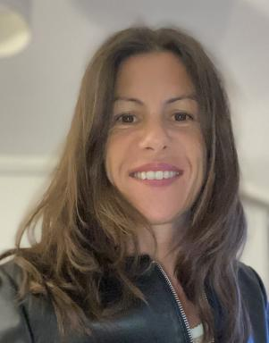 Céline GUILMOIS Maitre de Conférence Université des Antilles Inspé de la MartiniqueResponsable Master MEEF EED

Publications

Article dans une revue (8)

Learning basic mathematic skills in primary school
Céline Guilmois,,Tom Rohmer,Maria Poparoch
School Effectiveness and School Improvement, 2025, 36 (4), pp.573-599. ⟨10.1080/09243453.2025.2536485⟩
Article dans une revue
hal-05312528v1
Les enseignant(e)s de la Martinique en période de confinement : la continuité pédagogique en question
Pierre-Olivier Weiss,Maurizio Alì,Guilmois Céline,Cédric Ramassamy
Carrefours de l'éducation, 2023, 55 (1), pp.53-74. ⟨10.3917/cdle.055.0054⟩
Article dans une revue
hal-04127383v1
Enseignement socioconstructiviste versus enseignement explicite, comparaison de deux types d’enseignement : cas de l’apprentissage de la notion de division
Céline Guilmois,Tom Rohmer,Maria Popa-Roch
A.N.A.E. Approche neuropsychologique des apprentissages chez l'enfant, 2023
Article dans une revue (data paper)
hal-05519101v1
Utiliser l’enseignement explicite pour enseigner les grandeurs et mesures de masse à des élèves avec troubles des fonctions cognitives
Maria Popa-Roch,Céline Guilmois,Aurélie Grad,Céline Clément
La Nouvelle revue – Éducation et société inclusives, 2021, N°89-90,vol.2, pp.205 - 217. ⟨10.3917/nresi.090.0205⟩
Article dans une revue (data paper)
hal-05519047v1
Je découvre et je fais. On me montre et je fais. Comment faire réussir les élèves de l’éducation prioritaire ?
Céline Guilmois,Céline Clément,Bertrand Troadec,Maria Popa-Roch
Swiss Journal of Educational Research, 2020, 42 (3), pp.678-692. ⟨10.24452/sjer.42.3.12⟩
Article dans une revue
hal-03104450v1
Effective numeracy educational interventions for students from disadvantaged social background: a comparison of two teaching methods
Céline Guilmois,Maria Popa-Roch,Céline Clément,Steve Bissonnette,Bertrand Troadec
Educational Research and Evaluation, 2020, 25 (7-8), pp.336-356. ⟨10.1080/13803611.2020.1830119⟩
Article dans une revue
hal-05518979v1
Effective numeracy educational interventions for students from disadvantaged social background: a comparison of two teaching methods
Céline Guilmois,Maria Popa-Roch,Céline Clément,Steve Bissonnette,Bertrand Troadec
Educational Research and Evaluation, 2020, 25 (7-8), pp.336-356. ⟨10.1080/13803611.2020.1830119⟩
Article dans une revue
hal-03104444v1
Je découvre et je fais. On me montre et je fais. Comment faire réussir les élèves de l’éducation prioritaire ?
Céline Guilmois,Céline Clément,Bertrand Troadec,Maria Popa-Roch
Swiss Journal of Educational Research, 2020, 42 (3), pp.678-692. ⟨10.24452/sjer.42.3.12⟩
Article dans une revue (data paper)
hal-05519042v1

Pré-publication, Document de travail (1)

Les enseignant(e)s et éducateur(trice)s pendant le confinement (Martinique)
Pierre Olivier Weiss,Cédric Ramassamy,Maurizio Alì,Guilmois Céline
2020
Pré-publication, Document de travail
hal-02949730v1

